Carburateurs Weber
Introduction technique

Bologna 1970
réglage des carburateurs Weber
montage et vérifications sur le moteur - adaptations
moteurs équipés de carburateurs Weber
notes personnelles (calculs)

DEUXIEME PARTIE
REGLAGE DES CARBURATEURS WEBER
Par réglage on entend la liste des valeurs données aux pièces calibrées d'un carburateur, dans son application sur un moteur.
Si le carburateur est du type à plusieurs corps à ouverture synchronisée des papillons, chaque corps a le même réglage.
Si l'ouverture est différenciée le réglage est différent et il est présenté séparé en primaire et secondaire.
En examinant le réglage d'un carburateur du type 40 DCOE par exempla, l'influence des pièces calibrées sur le fonctionnement du moteur devient claire, et, avec des variations limitées on pourra étendre ces indications à tous les carburateurs Weber.

Exemple de réglage de carburateur 40 DCOE 2
Ce carburateur est du type horizontal avec deux corps égaux et avec des papillons à ouverture synchronisée.
Il est monté en couple sur un moteur 4 cylindres de 1300 cm³ ayant 90 ch à 6000 t/min.
Il s'agit d'une solution sportive où chaque corps de carburateur alimente indépendamment un cylindre du moteur (alimentation unitaire).
Dans la Fig. 29 est présentée une vue en coupe du carburateur type DCOE qui est aussi illustré par la planche en couleurs.
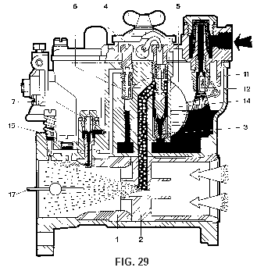
Vue en coupe d'un carburateur série DCOE
1 diffuseur - 2 centreur - 3 gicleur principal - 4 jet d'air principal - 5 tube d'émulsion - 6 gicleur de ralenti - 7 gicleur de pompe
11 soupape - 12 pointeau - 14 flotteur - 16 Vis de réglage mélange de ralenti - 17 papillon.

Réglage
  1) Diffuseur | 29 mm
  2) Centreur | 4,5 mm
  3) Gicleur principal | 1,10 mm
  4) Jet d'air principal | 2,00 mm
  5) Tube d'émulsion | F16
  6) Gicleur de ralenti  (alimenté par la cuve) | 0,50 mm / F11
  7) Gicleur de pompe | 0,35 mm
  8) Décharge de pompe | 0,70 mm
  9) Débit de la pompe  pour une course et un conduit | 0,20 cm³
  10) Gicleur de starter | 0,60 mm / F5
  11-12) Soupape à pointeau  (avec amortisseur) | 1,50 mm
  13) Niveau :  distance entre le sommet du flotteur  et le couvercle avec joint | 8,5 mm
  14) Flotteur . poids | 26 gr
  15) Trompettes | non montées

II est toujours possible de reconnaître les principales pièces calibrées du carburateur, dans les différentes dispositions adoptées lorsque, par exemple, les corps sont verticaux.
Dans le sigle des carburateurs Weber le premier chiffre indique le diamètre du corps en mm à la hauteur du papillon, puis il y a un groupe de lettres et pour finir il peut y avoir un autre chiffre complétant la désignation.
Exemples:
- 40 DCOE 32 : carburateur double corps horizontaux de 40 mm.
- 28/36 DLE 2 : carburateur double corps, primaire de 28 mm, secondaire de 36 mm.
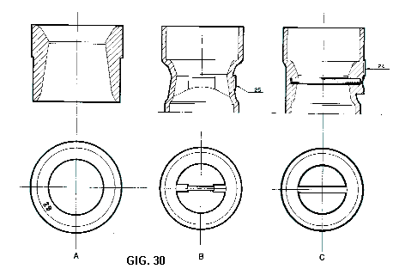
Diffuseur
en A diffuseur de carburateur série DCOE, de 29 mm de diamètre
en B coupe de carburateur à diffuseur incorporé et doté d'un secteur pour améliorer la distribution du mélange : diamètre 25 mm
En C, à la place du secteur il y a une barrette cylindrique : diamètre 24 mm.
l) Diffuseur ou Venturi - Fig. 30
Nous commençons la description des pièces composantes du système de réglage, suivant l'ordre reporté dans la liste.
Le diamètre du diffuseur, qui pour ce réglage est de 29 mm, est celui intérieur plus petit (gorge) et il est choisi à la suite d'essais effectués sur le moteur :
- un diamètre plus grand, pour pouvoir obtenir le maximum de puissance à régime élevé ou la vitesse maximum sur route ;
- un diamètre plus petit, pour avoir une meilleure accélération, mais avec diminution de la puissance maximum.
En effet la tâche du diffuseur est celle d'accroître la dépression sur le circuit principal du carburateur, pour rappeler et vaporiser le mélange.
Il en résulte cependant une augmentation dans la résistance que le flux rencontre en traversant le carburateur, résistance qui se fait plus grande s'il se vérifie des variations soudaines dans les sections de passage.
La relation suivante a été donc utilisée :
diamètre du diffuseur = diamètre du corps X 0,7..... 0,9
Le diamètre du corps dépend des caractéristiques du moteur et de l'application réalisée et il n'est pas possible de donner ici des indications détaillées.
Pour un premier choix il faudra se baser sur les applications reportées dans le Catalogue et dans les Tableaux de réglage Weber, d'où l'on peut même relever les autres éléments pour le réglage.
Dans un réglage acceptable, la diminution du diamètre du diffuseur doit être suivie par la réduction dans le diamètre du gicleur principal, afin d'éviter d'enrichir le mélange, comme nous l'indiquerons plus en avant.
Le diffuseur porte gravé le diamètre intérieur en mm, sur le côté tourné vers le filtre à air, ou bien, s'il est venu de fonderie dans le corps du carburateur, le diamètre est gravé à l'extérieur du corps comme par exemple sur les types 30 DIC et 26 IMB.
Nous reportons deux diagrammes pour la détermination approximative du diamètre du diffuseur :
le premier, Fig. 31, concerne les moteurs actuels de 2 à 6 cylindres alimentés par un carburateur monocorps,
le deuxième, Fig. 32, se rapporte aux moteurs sportifs ayant un corps de carburateur pour chaque cylindre. Les moteurs considérés sont à quatre temps et sans compresseur.
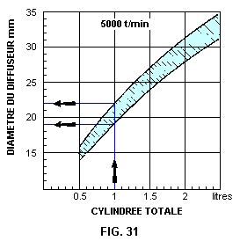
Diagramme pour le choix du diamètre du diffuseur pour les moteurs 4 temps, à 4 ou 6 cylindres,
avec régime de puissance maximum à environ 5000 t/min.
Chaque moteur est alimenté par un seul carburateur monocorps inversé ou horizontal, sans compresseur.
Si le moteur a 2 cylindres, choisir le diffuseur correspondant à sa cylindrée multipliée par 2.
Exemples: un moteur de 1 litre à 4 cylindres nécessite un diffuseur de 19 à 22 mm ;
un moteur de 1 litre à 2 cylindres nécessite un diffuseur de 27 à 32 mm.
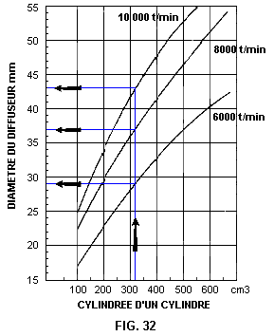
Diagramme pour le choix du diamètre de diffuseur pour les moteurs sportifs à 4 temps sans compresseur,
avec un corps de carburateur inversé ou horizontal pour chaque cylindre.
Les trois courbes se rapportent aux régimes de puissance maxi de 6-8-10.000 t/min.
Exemple: un moteur de 1300 cm3 sur 4 cylindres, aura 325 cm3 par cylindre et à 6000 t/min, il nécessitera des diffuseurs de 29 mm,
à 8000 t/min diffuseurs de 37 mm et à 10.000 t/min de 43 mm environ.
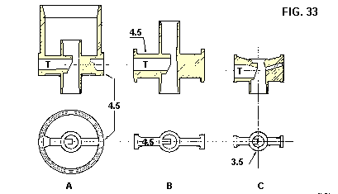
Centreur
En A pour carburateurs série DCOE, en B pour carburateurs série IDA, en C pour carburateurs série ICR.
T tarage du tube de giclage.
2) Centreur - Fig. 33
Le numéro gravé en différentes positions se rapporte à la section plus petite T du gicleur traversée par le mélange et indique que la surface est égale à celle d'un trou de diamètre égal au nombre gravé.
La valeur plus utilisée varie de 3 à 5, suivant les diverses nécessités : l'influence de la section de passage est plus ressentie aux régimes élevés.
Pour des buts spéciaux, tels que la réduction du refoulement de mélange produit par les pulsations du moteur, sur les applications sportives on utilise des centreurs de forme allongée.
Dans certains cas il est utile, dans le but d'améliorer la distribution du mélange, de donner à la partie du centreur la plus proche du papillon une forme asymétrique.
Dans les carburateurs plus petits on établit un tarage unique non remplaçable.
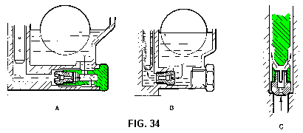
Gicleur principal de carburant
En A il est monté sur un porte-gicleur, en B il est vissé dans le corps du carburateur,
en C il est coaxial au tube d'émulsion comme dans les carburateurs série DCOE.
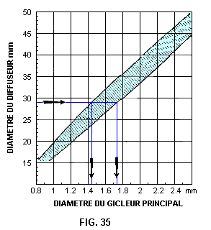
Diagramme pour le choix du diamètre du gicleur principal de carburant suivant le diamètre du diffuseur,
si l'on établit pour le jet d'air de freinage la valeur de 2,00 mm (Moteurs à essence et à 4 temps).
Dans le diagramme le diffuseur alimente 4 ou 6 cylindres.
S'il alimente 2 cylindres multiplier par 0,90 le diamètre du jet trouvé,
s'il alimente un cylindre (applications sportives) multiplier par 0,75 le diamètre du jet.
Exemple : si un diffuseur de 29 mm alimente 4 ou 6 cylindres, il nécessite d'un gicleur principal de 1,45 à 1,75 mm de diamètre,
s'il alimente un cylindre, le diamètre du gicleur se réduit à 1,10 ou à 1,30 mm.
Ces valeurs sont uniquement indicatives et l'on conseille de commencer les essais avec le gicleur de plus grand diamètre,
en le réduisant suivant les exigences.
3) Gicleur principal de carburant - Fig. 34
C'est une pièce calibrée très importante qui est contrôlée avec le plus grand soin en mesurant le débit de chaque gicleur : le numéro gravé latéralement est le diamètre nominal en centièmes de mm de l'orifice traversé par le carburant, et il ne doit pas être mesuré ou nettoyé à l'aide d'instruments métalliques.
Le diamètre, valeurs communes de 0,80 à 1,80 mm, doit être choisi d'après le diffuseur, le nombre de cylindres à alimenter, le carburant, etc.
Dans la Fig. 35 est reporté un diagramme approximatif, utile pour un premier choix.
Nous conseillons de commencer les essais avec le gicleur de plus grand diamètre, en diminuant ensuite suivant les exigences.
En partant d'un réglage correct, chaque mm d'augmentation du diamètre du diffuseur nécessite l'augmentation du gicleur principal de 0,05 mm environ.
Au cas où il serait nécessaire d'augmenter ou de diminuer le diamètre du gicleur principal ou de n'importe quel autre gicleur, il sera nécessaire de remplacer le gicleur par un autre d'origine Weber du diamètre voulu, en évitant toute intervention avec des pointes, des outils, etc.
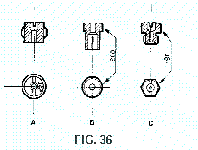
Jet d'air principal
En A, pour les carburateurs série ICP, en B, pour les carburateurs série DCOE et en C pour carburateurs série DCD.
4) Jet d'air principal de freinage - Fig. 36
La valeur du diamètre le plus utilisé est comprise entre 1,50 et 2,30 mm.
En augmentant le diamètre on appauvrit le mélange davantage aux bas régimes du moteur, tandis qu'en augmentant le diamètre du gicleur principal on enrichit le mélange de façon uniforme depuis les bas régimes jusqu'au régime maximal.
L'effet des deux gicleurs est par conséquent utilisé pour le réglage et, pour des petites variations, une augmentation dans le diamètre du jet d'air de 0,15 mm peut équivaloir à une diminution du gicleur de carburant de 0,05 mm, dans les réglages qui sont le plus en usage.
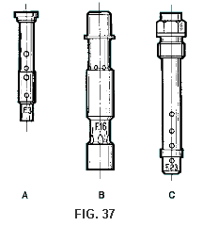
Tube d'émulsion
En A pour les carburateurs série ICP, en B pour ceux série DCOE et en C pour les carburateurs série DCD.
5) Tube d'émulsion - Fig. 37
Il a pour tâche de mélanger l'air, déjà dosé par le jet d'air de freinage avec le carburant provenant du gicleur principal.
Son influence est plus ressentie aux ouvertures petites et moyennes du papillon et en phase de reprise, et les dimensions déterminantes sont les suivantes :
- position et grandeur des orifices les plus proches au jet d'air.
- diamètre extérieur maximal
- position et grandeur des orifices les plus proches au gicleur de carburant.
Dans le tableau qui suit on donne des informations relatives au choix du tube et l'on a trois colonnes, une pour chaque série de tubes utilisés par Weber.
Le sigle, p. ex. F11, n'est pas progressif mais seulement indicatif et en outre entre tous les tubes placés dans la même case il y a encore des différences de comportement.
Nota : souvent le remplacement du tube d'émulsion doit être suivi par une variation du diamètre du gicleur de carburant ou du jet d'air principal.
Tableau indicatif des Tubes d'Emulsion

Utilisation standard | Numéros de catalogue Weber
Utilisation standard | 61440.....  (ex 3471)   | 61450.....  (ex TS 671)  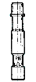 | 61455.....  (ex TS 534a)  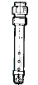
Tubes d'usage plus étendu. | F2-F3-F6-F7  F8-F9-F15  F16-F20-F21  F24-F26-F33  F34-F35 | F2-F3-F4-F7  F9-F11-F14  F15-F16 | F8-F13-F23  F26-F30-F33
Pour enrichir à bas régime ou dans les petites accélérations  (tubes dépourvus d'orifices en haut). | F3-F5-F7-F21 | F7 | F23-F30
Pour appauvrir à bas régime ou dans les petites accélérations  (tubes pourvus d'orifices en haut). | F20-F33-F34 | F2-F3-F11  Fl4-Fl5-Fl6 | F8-F26-F33
Tubes avec nombreux orifices pour réduire la richesse à régime élevé  si le jet d'air est plus grand de 2,00. | F8-F16-F20 | F11-F19 | F8-F9-F31
Parfois, pour enrichir les petites accélérations,  il est nécessaire d'augmenter la réserve de carburant :  on réalise cela à l'aide d'un tube de diamètre extérieur petit,  orifice prévalemment bas et un jet d'air plus grand  pour éviter la richesse à régime élevé. | F3-F5-F25 | F7-F8 | F13
Tubes pour gicleurs principaux très grands  ou pour des carburants avec alcools. | F2-F20  F24-F25  F26 | F2-F3-F4-F7  F17 | F8-F10  F29
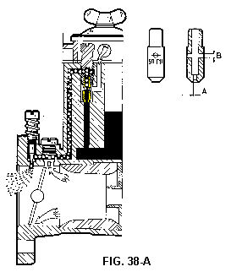
Gicleur de ralenti
On illustre ici le gicleur et le système ralenti des carburateurs série DCOE, avec jet d'air (cote B) incorporé dans le gicleur (cote A).
Exemple de système de ralenti alimenté par la cuve.
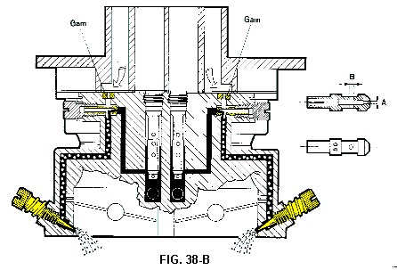
Gicleur de ralenti
Le gicleur de ralenti est séparé du jet d'air de ralenti Gam. La cote B n'est pas calibrée.
Exemple de système de ralenti alimenté par le puisard.
6) Gicleur de ralenti - Figs. 38A - 38B
Dans les Figs. 38A et B sont reportés les deux dispositions fréquemment utilisées.
En A on a une section d'un carburateur série DCOE avec le gicleur de ralenti à jet d'air de ralenti incorporé, tandis qu'en B le jet d'air est séparé du gicleur de ralenti.
Le gicleur de ralenti du réglage en examen, a 0,50 mm de diamètre et il est désigné par 50 F11.
Dans le tableau suivant on reporte, pour chaque sigle F, le diamètre du jet d'air respectif et équivalent.
Gicleur de ralenti, numéro de catalogue 41165... (ex 974)
Diamètre en mm du jet d'air de ralenti (les plus utilisés), Sigle F.

0,70 | F6 | 1,20 | F8-F11-F14 | 1,60 | F5
0,90 | F12 | 1,30 | F13 | 1,70 | F7
1,00 | F9 | 1,40 | F2-F4 | 2,00 | F1
2,30 | F3

Dans les réglages où le gicleur de ralenti est séparé du jet d'air de ralenti, on reporte la valeur de ce dernier en mm.
Le diamètre du gicleur de ralenti est compris, normalement, entre 0,40 et 0,70 mm.
Ce gicleur influe fortement sur le dosage du mélange du régime de ralenti et pour toute la phase de progression.
Le jet d'air de ralenti intervient par contre davantage dans la partie haute de la progression.
Par phase de progression on entend le champ de fonctionnement du carburateur qui commence depuis le régime de ralenti et se termine un peu au-delà du point d'amorçage du gicleur principal.

Alimentation du système de ralenti
Généralement, dans les applications où un corps de carburateur alimente deux ou plusieurs cylindres du moteur, le système de ralenti reçoit le carburant du puisard principal, à partir d'une position comprise entre le gicleur principal et l'extrémité inférieure du tube d'émulsion (Fig. 38B).
Dans les applications sportives où un corps de carburateur alimente un seul cylindre du moteur, le mélange tend à être pauvre ce qui fait que le système de ralenti reçoit le plus souvent le carburant directement de la cuve à niveau constant, (Fig. 38A).
Parfois, on utilise un système mixte dans lequel le gicleur de ralenti est alimenté en même temps par la cuve et par le puisard.
Réglage du régime de ralenti du moteur
Cette description brève doit être complétée par l'exposition plus étendue reportée dans la Troisième Partie.
Il faut que le moteur soit couplé à un compte-tours et qu'il ait atteint la température normale de fonctionnement.
Le régime de rotation est réglé par l'entremise de la vis de réglage de l'allure, à la valeur établie par le constructeur :
600-800 t/min env. pour les moteurs de voitures de tourisme
et 1000 t/min ou plus pour les moteurs de voitures sportives.
On cherchera d'abord, en serrant d'abord et en desserrant ensuite la vis de réglage du mélange, la position qui permet d'obtenir la vitesse de rotation la plus élevée.
S'il faut réduire la vitesse à la valeur indiquée ci-dessous, on agit sur la vis de réglage de l'allure, et après on contrôle de nouveau le dosage à l'aide de la vis de réglage du mélange.
Le mélange de ralenti est correct lorsque le moteur tourne régulièrement et qu'en serrant ou desserrant la vis de mélange, c'est-à-dire en appauvrissant ou en enrichissant le dosage, la vitesse diminue et devient irrégulière.

Examen de la progression
Après avoir réglé le régime de ralenti à l'aide de la vis de réglage de l'allure, augmenter la vitesse du moteur jusqu'à atteindre le point où le mélange est proche à sortir du tube du centreur (300 t/min en plus p. ex.).
Contrôler à présent le dosage en serrant ou en desserrant lentement la vis de mélange.
Si en serrant la vitesse augmente cela veut dire que la progression est riche, tandis qu'elle est pauvre s'il faut desserrer (ouvrir) la vis de mélange.
Par contre, la progression est correcte si en tournant dans un sens ou dans l'autre la vis de mélange, la vitesse diminue.
D'après cet examen on peut enrichir la progression en augmentant le gicleur de ralenti ou en réduisant le jet d'air de ralenti et elle peut de même être appauvrie en agissant dans le sens contraire.

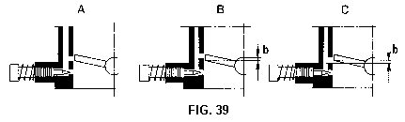
Position du trou de progression par rapport au bord du papillon dans la condition de ralenti.
En A la position est correcte.
En B le trou est déplacé en amont et colonne b positive.
En C trou déplacé en aval et colonne b négative.
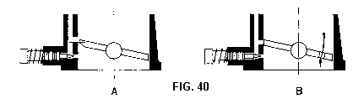
En A pour avancer l'intervention du trou de progression, on effectue un petit chanfrein sur le papillon.
En B pour retarder l'intervention du trou de progression, on perce un petit trou dans le papillon.

Il est parfois nécessaire de varier la position du trou de progression par rapport au bord du papillon, à la suite par exemple, de révision du carburateur par polissage du corps et remplacement du papillon.
Les Figs. 39 et 40 illustrent cette situation.
Dans la Fig. 39-A le trou de progression est couvert par le papillon en fonctionnement au ralenti et c'est là la position correcte.
Dans la Fig. 39-B le trou est déplacé en amont du papillon et bien qu'ayant un ralenti assez régulier, le moteur présente une dépression dès que le papillon commence à s'ouvrir, à cause du mélange pauvre.
En effet le trou est intéressé trop tard par la dépression sous le papillon.
Dans la Fig. 39-C le trou est déplacé en aval du papillon et le fonctionnement au ralenti est irrégulier à cause d'un mélange riche, même avec la vis de mélange serrée, puisque le débit du trou de progression est trop fort.
Pour remédier à ces inconvénients il faudra agir comme suit:
- dans le cas de la Fig. 39-B on effectue, en allant par tentatives, un chanfrein sur le papillon comme montré par la Fig. 40-A.
- Dans le cas de la Fig. 39-C on perce sur le papillon, du côté opposé au trou de progression, un trou de sorte qu'une partie de l'air aspiré par le moteur passe directement en aval du papillon) en permettant ainsi à ce dernier de rester fermé davantage . Fig. 40-B.
Le trou aura un diamètre initial de 0,7 mm et sera élargi jusqu'à 1,2-1,5 mm suivant le besoin, en évitant cependant au papillon d'en arriver à la fermeture totale du conduit.
Avec les procédés mentionnés ci-dessus on peut corriger des petits défauts et nous ne pouvons pas décrire ici les autres possibilités d'intervention sur la position et sur le diamètre du trou de progression.
Les papillons Weber portent gravée la valeur en degrés de l'angle plus petit, existant entre le papillon fermé et l'axe du conduit, généralement 78° ou 85°, afin d'éviter des erreurs de remplacement.
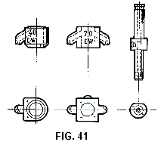
Gicleur de pompe
A droite le gicleur de pompe des carburateurs série DCOE.
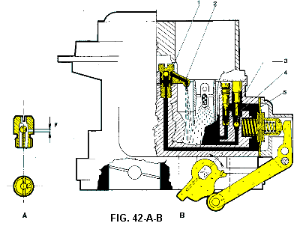
Dans la Fig. 42-A l'orifice de décharge de pompe est incorporé dans le groupe soupape d'aspiration,
et le diamètre de l'orifice F est gravé sur la pièce.
Dans la Fig. 42.B le trou de décharge de pompe est séparé.
1 soupape de refoulement de pompe - 2 gicleur de pompe - 3 trou de décharge de pompe - 4 soupape d'aspiration - 5 membrane.
7.8.9) Gicleur de pompe et Décharge de pompe - Figs. 41 et 42
Les caractéristiques principales du fonctionnement de la pompe d'accélération, sont la quantité de carburant injectée à chaque course de la pompe et la rapidité et la durée de l'injection.
Lors de la mise à point du réglage, on détermine le diamètre du gicleur et de l'orifice de décharge de pompe, en essayant de réduire au minimum la quantité de carburant injectée.
Souvent même la direction de giclage du carburant est importante.
En général le gicleur de pompe (diamètre de 0,35 à 1 mm), lorsque le moteur est à un régime élevé, est soumis à une dépression suffisant pour produire un appel continu de carburant, c'est-à-dire qu'il fonctionne en gicleur de haut régime et son apport fait partie du réglage.
Si le débit de la pompe vient à faire défaut, on a une reprise avec hésitations et accompagnée par des toussotements au carburateur, avec possibilité d'arrêt du moteur.
Par contre un débit excessif provoque encore des hésitations en phase de reprise et à chaque accélération on a une émission de fumée noire à l'échappement.
L'orifice de décharge de pompe - Fig. 42, qui peut être pratiqué dans le groupe soupape d'aspiration, prend le tarage suivant :
fermé, pour la quantité maxi injectée et le maximum de rapidité ;
ouvert, avec un orifice de diamètre de 0,35 à 1,5 mm, afin de réduire la quantité et quelque peu la promptitude.
Par différents moyens il est possible de mesurer la quantité de carburant injectée à chaque ouverture du papillon.
Dans le réglage en cours d'examen, la valeur en cm³ et pour un conduit, est reportée dans le réglage du début de deuxième partie.
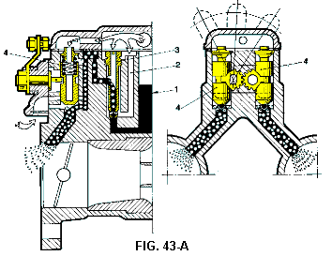
Vue du gicleur et dispositif de starter du carburateur série DCOE
1 cuve à niveau constant - 2 puisard de réserve de starter - 3 gicleur de starter avec tube d'émulsion et jet d'air - 4 soupape.
10) Gicleur de starter - Fig. 43A
Le carburateur série DCOE est doté d'un dispositif de démarrage (starter) à fonctionnement progressif, formé par deux circuits séparés (un pour chaque conduit), dans lesquels deux pistons actionnés à la main, règlent le mélange.
Le gicleur de starter, auquel souvent s'incorpore
Le tube d'émulsion et le jet d'air, peut avoir un diamètre de 0,60 à 2 mm et permettre des adaptations étendues pour des moteurs et des températures de démarrages différents.
Une augmentation dans le gicleur de starter enrichit tout le champ d'utilisation, tandis qu'une variation sur le jet d'air est plus sensible avec le moteur tournant, en phase de mise en action.
Le réglage du starter comprend des possibilités diverses, telles que la réserve de carburant, la disposition de l'élément de fermeture et sa loi d'intervention, la soupape d'appauvrissement avec moteur tournant, etc., qui varient d'un carburateur à un autre.
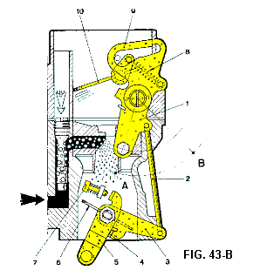
Vue d'un starter à papillon excentrique
Position A en fonctionnement, position B exclu.
l levier de commande
2 tirant d'ouverture papillon primaire 6 au ralenti accéléré, par l'entremise du levier 3 libre, l'appendice 4 et le levier 5
7 vis de réglage régime ralenti - 8 ressort calibré - 9 frein d'ouverture du papillon de starter 10.

Starter à papillon excentrique
La Fig. 43B montre un dispositif de démarrage à commande manuelle et du type à papillon.
Les éléments principaux de réglage, se rapportant au starter en fonctionnement, sont :
- Ouverture du papillon principal (ralenti accéléré) : elle augmente la vitesse minimale du moteur lancé et en phase de mise à température.
- Ressort calibré de starter : son rôle consiste à établir le dosage lors de l'enclenchement du starter.
- Arrêt de l'ouverture du papillon de starter, afin d'avoir un dosage approprié, lors de la mise à température, en cas d'ouvertures importantes du papillon principal.
S'assurer que le mouvement du papillon de starter a lieu sans entraves causées par des déformations, de l'usure ou des impuretés.
Pour le réglage correct de la commande manuelle, qui est une opération importante pour éviter des difficultés de démarrage ou au ralenti, voir Troisième Partie.

11-12) Soupape à pointeau
Le flotteur par l'entremise de la soupape à pointeau règle l'arrivée du carburant dans la cuve pour maintenir le niveau constant, malgré l'exigence variable du moteur.
On améliore la stabilité du niveau en adoptant une soupape à diamètre plus petit, compatible avec une alimentation correcte du moteur au maximum de puissance.
Le diamètre plus usité est celui de 1,50 mm, qui peut débiter 25-30 litres/h de carburant si la pression est comprise entre 0,15 et 0,20 kg/cm² (2,1-2,8 p.s.i.).
Des diamètres plus grands sont utilisés pour de plus fortes consommations et avec du carburant avec alcools.
Le pointeau conique et son siège sont usinés et contrôlés ensemble et ne sont pas interchangeables avec ceux d'autres soupapes.
La soupape à pointeau est souvent endommagée par les vibrations du moteur et par le mouvement de la voiture si la cuve est vide (alimentation à gaz), et l'on conseille, dans les voitures sportives que l'on déplace au moyen de camions, de remplir les cuves des carburateurs avec de l'huile moteur fluide.

13) Niveau du carburant dans la cuve - Figs. 44-45
Le niveau du carburant dans la cuve doit être maintenu plus bas par rapport à l'orifice de giclage, afin d'éviter la sortie du carburant le moteur stoppé et avec le véhicule non en palier.
Le niveau ne peut être distant moins de 5-6 mm de l'arête de l'orifice de giclage, en rapport avec le type de carburateur et des prestations exigées du véhicule.
Les variations du niveau influencent davantage les phases d'accélération, de ralenti et l'utilisation à faible vitesse, surtout dans les applications sportives.
La feuille de catalogue concernant chaque carburateur reporte les indications nécessaires pour effectuer une vérification correcte du niveau, à réaliser :
a) à l'aide du calibre approprié C - Fig. 44 - en ayant soin de ne pas faire rentrer la bille du pointeau à ressort.
Normalement le joint du couvercle est enlevé si pour ce faire on n'a pas besoin de démonter le flotteur.
Autrement on effectue la mesure avec le joint en place et adhérant au couvercle, maintenu en position verticale.
b) A l'intérieur du puisard, après avoir enlevé le jet d'air et le tube d'émulsion, au moyen d'un pied à coulisse 1 et d'une torche électrique 6, comme montré par la Fig. 45.
Lorsque l'extrémité de la tige du pied à coulisse entre au contact avec le carburant contenu dans le puisard, elle produit un changement soudain de la lumière réfléchie et permet de ce fait une mesure sûre du niveau.
Ce contrôle est possible sur presque tous les carburateurs sportifs, souvent alimentés par une pompe électrique, très utile en cette occasion.
Vérifier la position maximale basse du flotteur.
Le pointeau doit faire une course égale à un peu plus du diamètre gravé sur le siège en mm.
Pour des variations éventuelles plier délicatement les deux languettes près du support.

14) Flotteur - poids
Dans le réglage en cours d'examen, le poids est de 26 gr, du fait que le flotteur est double.
Le poids en grammes est gravé sur la languette ou sur le flotteur et fait partie du réglage, car il constitue un des éléments qui établissent le niveau du carburant dans la cuve.
Le flotteur métallique est délicat car il a 0,16-0,20 mm d'épaisseur à ses parois.
Eviter par conséquent d'avoir recours à des jets d'air comprimé à l'intérieur de la cuve ou bien sur l'entrée du carburant si le flotteur est en place.
Il est indispensable que le mouvement du flotteur dans la cuve soit parfaitement libre.
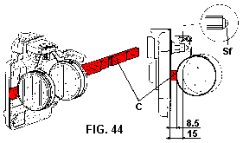
Vérification géométrique du niveau - carburateur 40 DCOE 2
C calibre Weber - Sf bille de l'amortisseur.
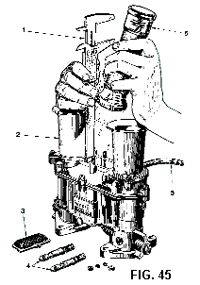
Vérification hydraulique du niveau - carburateur 48 IDA
1 pied à coulisse - 2 trompette (prise additionnelle d'air) - 3 crépine de protection - 4 groupes calibrés principaux
5 canalisation d'amenée de carburant - 6 torche électrique.
15) Trompettes - Fig. 45
Elles sont nécessaires dans les applications sportives où souvent il n'y a pas de filtre à air et elles servent à :
- améliorer le remplissage du moteur.
- limiter la dispersion des refoulements de mélange.
- porter la crépine brise-flamme.

TROISIEME PARTIE
MONTAGE ET VERIFICATIONS SUR LE MOTEUR
ADAPTATIONS
Collecteur d'admission
Dans la plupart des véhicules automobiles le carburant alimente les cylindres du moteur à travers les conduits d'un collecteur d'admission. Le rôle du collecteur consiste dans la distribution du mélange formé dans le carburateur, et de favoriser
la vaporisation du carburant, pour que sous toutes conditions de fonctionnement les différents cylindres soient alimentés de la façon suivante :
- en parties égales entre elles ;
- chaque partie ayant le même dosage ;
- chaque partie ayant la même homogénéité ;
- l'homogénéité soit la plus forte possible.
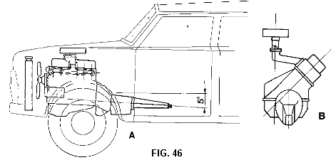
En A l'inclinaison du moteur rend plus difficile la répartition uniforme du mélange entre les différents cylindres.
En B la longueur du collecteur d'admission est nuisible à la régularité de fonctionnement dans les virages de la route.
La surface interne du collecteur doit être le plus lisse possible et inclinée de façon appropriée de sorte que lorsqu'on effectue le démarrage à froid, à températures très basses, l'essence qui se condense sur les parois des conduits puisse alimenter régulièrement les divers cylindres (Fig. 46).
Afin de favoriser la vaporisation de l'essence, le collecteur d'admission est généralement réchauffé par une zone au contact avec le collecteur d'échappement (point chaud), ou bien au moyen d'une chambre enveloppant les conduits, dans laquelle circule l'eau de refroidissement du moteur.
Sans porter préjudice au rendement volumétrique du moteur aux vitesses élevées, les conduits d'admission du collecteur doivent être dimensionnés de telle façon que, même aux bas régimes de fonctionnement, l'on puisse avoir des vitesses suffisant pour maintenir en suspension le mélange : les conduits ne doivent pas présenter de poches ni même de brusques variations de section.
A n'importe quelle condition de fonctionnement et de climat (été-hiver), le chauffage du collecteur d'admission à l'aide de l'eau de refroidissement du moteur permet d'obtenir, par rapport au chauffage grâce au contact avec le collecteur d'échappement, des conditions thermiques bien plus stables.
Avec cette solution il est possible d'établir pour les carburateurs des dosages plus pauvres et par conséquent obtenir, aux effets de la consommation du combustible, les meilleurs résultats.
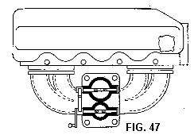
Carburateur double corps inversé avec ouverture différentielle des papillons, monté sur un moteur à cylindres en ligne.
Dans ce cas, les deux corps du carburateur doivent déboucher dans une chambre unique,
à partir de laquelle se repartissent les conduits d'alimentation des cylindres.
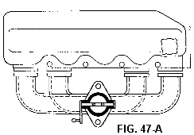
Carburateur monocorps inversé, appliqué sur un moteur à cylindres en ligne.
Afin d'éviter des inégalités d'alimentation des différents cylindres,
il faudra que l'axe porte-papillon soit parallèle avec l'axe longitudinal du moteur.
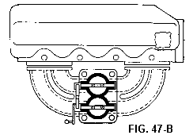
Carburateur double corps inversé à ouverture synchronisée des papillons, monté sur moteur à cylindres en ligne.
Pour la puissance maximum chaque conduit du carburateur alimente seulement deux cylindres
et le collecteur d'admission n'a pas de chambre unique sous le carburateur.
Lors du montage du collecteur sur le moteur, prendre bien garde que les orifices intérieurs des conduits soient parfaitement centrés avec ceux de la culasse et que le joint ne déborde pas en créant des arêtes.
C'est là un inconvénient très fréquent qui cause de pertes de rendement et des difficultés au démarrage à froid ainsi que des inconvénients en décélération à cause de l'aspiration rapide due à l'augmentation de dépression du carburant liquide qui s'accumule contre les arêtes dont il est question.
Dans les Figs. 47, 47-A et B et dans les Tableaux 1 et 2 sont schématiquement reportées les applications plus en usage des carburateurs Weber.

Exemples d'applications - TABLEAU 1
Dans le tableau ci-dessous et dans celui suivant on a reporté quelques schémas d'applications avec les caractéristiques des moteurs et des carburateurs.
Les moteurs, tous à quatre temps et sans compresseur, sont groupé en cinq classes de 2 à 12 cylindres.

Exemples d'applications - TABLEAU 1
Dans le tableau ci-dessous et dans celui suivant on a reporté quelques schémas d'applications avec les caractéristiques des moteurs et des carburateurs.
Les moteurs, tous à quatre temps et sans compresseur, sont groupé en cinq classes de 2 à 12 cylindres.
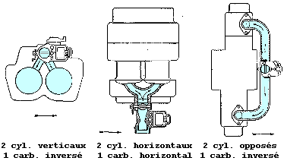
caractérisitiques du moteur |  |  |  | caractérisitiques du carburateur Weber
Constructeur et modèle | cm3 | CV DIN | t./mn | Nb | Type | Désignation | diamètre diffuseur
2 cylindres verticaux
Fiat 500 F | 500 | 18 | 4600 | 1 | 26 IMB | 1 conduit inversé | 26 | 21
2 cylindres horizontaux
Fiat 500 Giardiniera | 500 | 18 | 4600 | 1 | 26 OC | 1 conduit horizontal | 26 | 20
2 cylindres opposés
Steyr 650 T | 643 | 20 | 4800 | 1 | 32 ICS | 1 conduit Inversé | 32 | 27
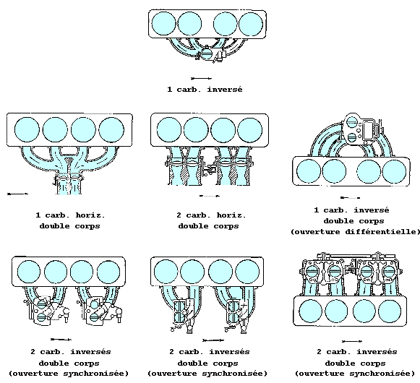
caractérisitiques du moteur |  |  |  | caractérisitiques du carburateur Weber
Constructeur et modèle | cm3 | CV DIN | t./mn | Nb | Type | Désignation | diamètre diffuseur
4 cylindres verticaux en ligne
Alfa Romeo Giulia Super | 1570 | 98 | 5500 | 2 | 40 DCOE | 2 conduits horiz. (synchronisé) | 40 | 30
Alfa Romeo 1750 | 1570 | 132 | 5500 | 2 | 40 DCOE | 2 conduits horiz. (synchronisé) | 40 | 32
Autobianchi Primula Coupé S | 1438 | 75 | 5600 | l | 32 DFB | 2 conduits inversés (synchronisé) | 32 | 23
BMW 1800 Tl/SA | 1773 | 130 | 6100 | 2 | 45 DCOE | 2 conduits horiz. (synchronisé) | 45 | 38
Citroën DS 21 | 2175 | 109 | 5500 | 1 | 28/36 DLE | 2 conduits inversés (différentiel) | 28-36 | 23-27
Fiat 850 | 843 | 37 | 5000 | l | 30 TCF | 1 conduit inversé | 30 | 21
Fiat 850 Sport | 903 | 52 | 6500 | 1 | 30 DIC | 2 conduits inversés (différentiel) | 30-30 | 23-23
Fiat 1100 R | 1089 | 48 | 5200 | 1 | 32 DCOF | 2 conduits horiz. (synchronisé) | 32 | 22
Fiat 124 | 1197 | 60 | 5600 | 1 | 32 DCOF | 2 conduits horiz. (synchronisé) | 32 | 23
Fiat 124 Sport | 1438 | 90 | 6500 | 1 | 34 DHS | 2 conduits inversés (pneumat.) | 34-34 | 24-26
Fiat 124 Special | 1438 | 70 | 6500 | 1 | 32 DHS | 2 conduits inversés (pneumat.) | 32-32 | 23-23
Fiat 125 | 1608 | 90 | 5600 | 1 | 34 DCHE | 2 conduits inversés (pneumat.) | 34-34 | 24-24
Fiat 125 Special | 1608 | 100 | 6400 | 1 | 34 DCHE | 2 conduits inversés (pneumat.) | 34-34 | 26-26
Fiat 128 | 1116 | 55 | 6000 | 1 | 32 ICEV | 1 conduit inversé | 32 | 24
Fiat 1500 C | 1481 | 75 | 5000 | 1 | 34 DCHD | 2 conduits inversés (pneumat.) | 34-34 | 25-25
Ford Escort GT | 1298 | 64 | 5800 | 1 | 32 DFE | 2 conduits inversés (différentiel) | 32-32 | 23-24
Ford Cortina GT | 1599 | 82 | 5400 | 1 | 32 DFM | 2 conduits inversés (différentiel) | 32-32 | 26-27
Lotus Elan GT | 1558 | 106 | 5500 | 2 | 40 DCOE | 2 conduits horiz. (synchronisé) | 40 | 30
Opel Rekord Sprint | 1897 | 106 | 5600 | 2 | 40 DFO | 2 conduits inversés (synchronisé) | 40 | 32
Renault Caravelle 1100 S | 1108 | 51 | 5400 | 1 | 32 DIR | 2 conduits inversés (différentiel) | 32-32 | 23-24
Renault 16 TS | 1565 | 83 | 5750 | 1 | 32 DAR | 2 conduits inversés (différentiel) | 32-32 | 24-26
Simca 1000 D/GLS | 944 | 42 | 5600 | 1 | 32 ICR | 1 conduit inversé | 32 | 25,5
Simca 1501 S | 1475 | 69 | 5200 | 1 | 28/36 DCB | 2 conduits inversés (différentiel) | 28-36 | 25-26
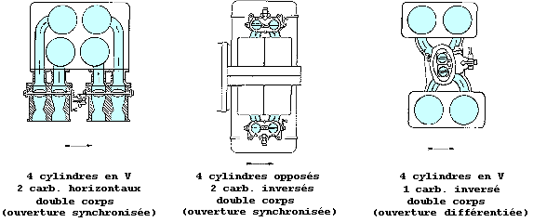
4 cylindres opposés
Lancia Flavia 1800 | 1800 | 108 | 5200 | 2 | 40 DCN | 2 conduits inversés (synchronisé) | 40 | 32
Porsche 904 GTS Carrera | 1966 | 180 | 7000 | 2 | 46 IDA | 2 conduits inversés (synchronisé) | 46 | 40
4 cylindres en V
Ford Corsair 2000 E | 1996 | 88 | 5000 | 1 | 32 DIF | 2 conduits inversés (différentiel) | 32-32 | 26-27
Lancia Fulvia 2 C | 1231 | 80 | 6000 | 2 | 32 DOL | 2 conduits horizontaux (synchronisé) | 32 | 26
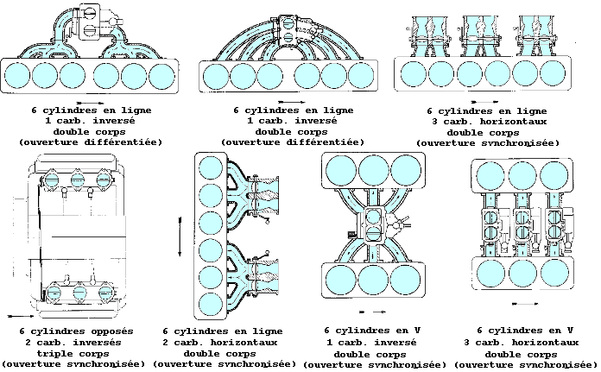
caractérisitiques du moteur |  |  |  | caractérisitiques du carburateur Weber
Constructeur et modèle | cm3 | CV DIN | t./mn | Nb | Type | Désignation | diamètre diffuseur
6 cylindres verticaux en ligne
Alfa Romeo 2600 Sprint | 2582 | 145 | 5900 | 3 | 45 DCOE | 2 conduits horiz. (synchronisé) | 45 | 36
Aston Martin DB6 - Vantage | 3995 | 330 | 5750 | 3 | 45 DCOE | 2 conduits horiz. (synchronisé) | 45 | 40
Fiat 2100 | 2054 | 95 | 5000 | 1 | 34 DCS | 2 conduits inversés (synchronisé) | 34 | 23
Fiat 2300 | 2279 | 102 | 5300 | 1 | 28/36 DCD | 2 conduits inversés [différentiel) | 28-36 | 23-25
Fiat 2300 S | 2279 | 130 | 5600 | 2 | 38 DCOE | 2 conduits horiz. (synchronisé) | 38-38 | 28
IKA Torino 380 W | 3770 | 176 | 4500 | 3 | 45 DCOE | 2 conduits horiz. (synchronisé) | 45 | 33
Maserati 3500 GT | 3485 | 235 | 5500 | 3 | 42 DCOE | 2 conduits horiz, (synchronisé) | 42 | 32
6 cylindres opposés
Porsche 911 R | 1991 | 210 | 8000 | 2 | 46 IDA 3C | 3 conduits inversés (synchronisé) | 46 | 42
Porsche 911 T | 1991 | 110 | 5800 | 2 | 40 IDT 3C | 3 conduits inversés (synchronisé) | 40 | 27
6 cylindres en V
Fiat 130 | 2860 | 140 | 5500 | 1 | 42 DFC | 2 conduits inversés (synchronisé) | 42 | 32
Fiat Dino | 1987 | 160 | 7200 | 3 | 40 DCNF | 2 conduits inversés (synchronisé) | 40 | 32
Ford Zodiac MK IV | 2994 | 128 | 4750 | 1 | 40 DFA | 2 conduits inversés (synchronisé) | 40 | 28
Lancia Flaminia 3C | 2775 | 150 | 5400 | 3 | 35 DCNL | 2 conduits inversés (synchronisé) | 35 | 30
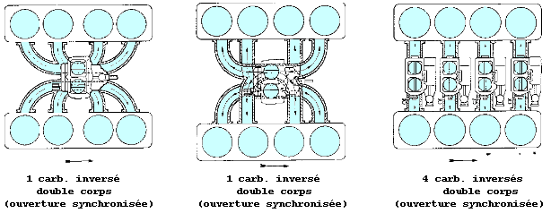
caractérisitiques du moteur |  |  |  | caractérisitiques du carburateur Weber
Constructeur et modèle | cm3 | CV DIN | t./mn | Nb | Type | Désignation | diamètre diffuseur
8 cylindres en V
Ford GT V8 | 4728 | 340 | 6550 | 4 | 48 IDA | 2 conduits inversés (synchronisé) | 48 | 42
Maserati 4 porte | 4136 | 260 | 5200 | 4 | 38 DCNL | 2 conduits inversés (synchronisé) | 38 | 30
Maserati Ghibli | 4719 | 330 | 5500 | 4 | 40 DCNL | 2 conduits inversés (synchronisé) | 40 | 34
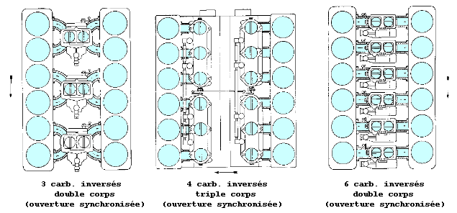
caractérisitiques du moteur |  |  |  | caractérisitiques du carburateur Weber
Constructeur et modèle | cm3 | CV DIN | t./mn | Nb | Type | Désignation | diamètre diffuseur
12 cylindres en V
Ferrari 275 GTB/4 | 3286 | 300 | 8000 | 6 | 40 DCN | 2 conduits inversés (synchronisé) | 40 | 32
Ferrari 330 GTC | 3967 | 300 | 7000 | 3 | 40 DFI | 2 conduits inversés (synchronisé) | 40 | 28
Lamborghini Miura P 400 | 3929 | 350 | 7000 | 4 | 40 IDL 3C | 3 conduits inversés (synchronisé) | 40 | 30
Lamborghini 400 GT lslero | 3929 | 320 | 6500 | 6 | 40 DCOE | 2 conduits horiz. (synchronisé) | 40 | 30

NOTA : Les données du moteur sont celles publiées par les constructeurs et reportées sur les publications techniques.
Dans les illustrations la flèche indique le sens de marche de la voiture.

Système d'échappement
L'importance du système d'échappement sur les performances du moteur est notoire.
Grâce à une conception appropriée et une mise au point au banc d'essai très soignée de l'ensemble collecteur, tube et silencieux d'échappement, on peut réaliser une bonne insonorisation sans toutefois qu'il y ait pertes excessives de puissance.
Il est opportun de vérifier que les joints entre la culasse et le collecteur d'échappement soient efficaces et que les canalisation ou le silencieux n'aient ni fissures ni trous.

Filtre à air
Conçu pour retenir la poussière et pour réduire le bruit de l'admission, le filtre à air s'il est bien réalisé ne réduit pas les performances du moteur.
Si des comparaisons précises n'ont pas été faites il faudra éviter la modification ou le remplacement du filtre à air d'origine.
Dans les installations ayant un seul carburateur, il est préférable que le filtre soit soutenu de préférence par le moteur et, en tout cas, qu'il soit relié au carburateur par l'entremise de manchons ou joints en caoutchouc, afin de ne pas transmettre des vibrations ou des contraintes nuisibles.
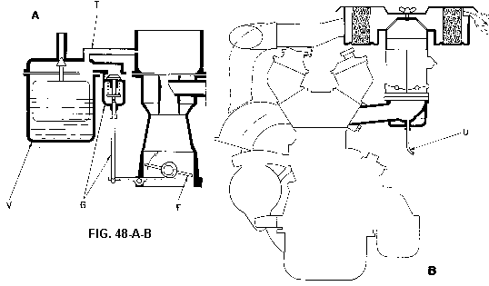
En A on a un schéma du dispositif qui, avec la papillon en position de ralenti,
permet de décharger à l'extérieur les vapeurs d'essence qui se forment dans la cuve du carburateur.
V cuve - G groupe de soupape et tringlerie d'actionnement par l'entremise du papillon F - T tuyau de ventilation intérieure.
En B est illustrée une solution pour disperser du sommet du filtre à air les vapeurs de carburant,
et pour sortir de la partie inférieure du collecteur d'aspiration le carburant liquide avec le moteur stoppé
(tube U avec orifice d'extrémité de 1,2 mm).
Dans la Fig. 48-A-B sont illustrées des solutions de dégagement des vapeurs de carburant qui se forment à l'arrêt du moteur et qui, surtout dans la saison chaude, rendent difficile le démarrage à chaud. Le filtre à air dans la partie plus haute, est doté d'orifices de communication afin de permettre l'évacuation des vapeurs, tandis que pour cette même raison on fait ouvrir un volet d'aération sur la cuve du carburateur lors du régime de ralenti.
Pour les fractions liquides du carburant on aménage, parfois, un tube ou un trou de 1,2 mm environ dans la partie plus basse du collecteur d'admission.

Commande d'accélérateur
Il faut éviter la raideur dans la commande, en soignant l'alignement et le réglage de la tringlerie, sans qu'il y ait jamais des angles très ouverts entre les leviers et les tirants: en agissant à partir du poste de conduite vérifier que les papillons s'ouvrent et se ferment complètement.
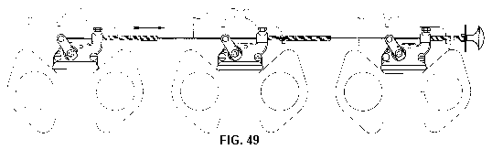
Exemple de commande simultanée de starter, par câble Bowden sur un moteur à 3 carburateurs.
Il faudra examiner aussi la commande manuelle du starter en position fonctionnement et exclusion totale, Fig. 49.
En réglant la butée sur le câble on doit éviter que le câble soit tendu en position exclusion car le levier du carburateur doit faire pression sur ses butées.
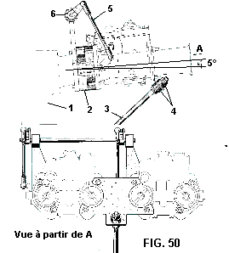
Installation de deux ou trois carburateurs horizontaux
1 culasse de moteur - 2 entretoises doubles en caoutchouc résistant à l'essence, vulcanisés sur brides en tôle
3 tige de support carburateurs reliée au moteur - 4 rondelles caoutchouc de support carburateurs
5 axe de commande papillons, ayant les extrémités filetées l'une à droite et l'autre à gauche.
Il sera utile d'incliner les carburateurs de 5 degrés (pas plus), comme dans la figure.
Tous les supports de l'axe auxiliaire 6 doivent être fixés uniquement au moteur :
non pas une partie au moteur et le reste au châssis ou au carburateur.
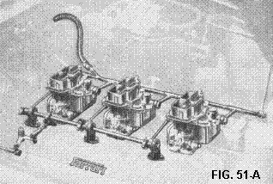
Aménagement de carburateurs sur les moteurs: pour rendre plus visibles les dispositions, on a enlevé les filtres à air.
Cette figure illustre trois carburateurs inversés à deux conduits, type 40 DFI, sur un moteur douze cylindres en V (Ferrari 330 GTC).
Pour la commande on utilise un axe auxiliaire avec trois paliers sur roulements à billes.
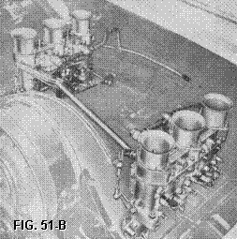
vue de deux carburateurs inversés à trois conduits, type 40 IDA 3C sur un moteur six cylindres opposés (Porsche 911).
Remarquer la canalisation du carburant qui n'est pas entièrement métallique.
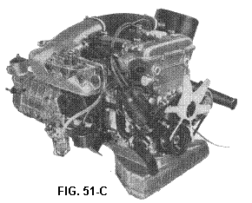
vue de deux carburateurs horizontaux, type 40 DCOE entre la prise d'air qui les relie au filtre.
moteur à quatre cylindres verticaux en ligne (Alfa Romeo 1750).
La commande des papillons est reportée dans la Fig. 54.
Dans les moteurs à 2-4 cylindres, si la suspension sur le châssis n'a pas été suffisamment soignée, il peut y avoir des vibrations telles à provoquer l'émulsion de l'essence dans la cuve et une émission pratiquement continue du gicleur de pompe même aux faibles vitesses : la commande des papillons par câble flexible [Bowden) et l'utilisation d'entretoises doubles en caoutchouc entre les carburateurs et la culasse du moteur peut s'avérer très utile, Fig. 50.
Dans les Figs. 50-51 A-B-C 52-53-54, on reporte quelques schémas de commande des papillons dans des applications à plusieurs carburateurs où un mouvement uniforme, égal et stable des papillons est essentiel.
L'axe auxiliaire, qui transmet le mouvement aux leviers des carburateurs devra être monté sur des roulements oscillants sur billes (2-3 selon la longueur) et son diamètre extérieur devra être de 10-12 mm soit-il à tube ou plein.
Les paliers de l'arbre auxiliaire devront être fixés tous au moteur et non pas une partie au moteur et l'autre à la carrosserie.
Les leviers montés sur cet arbre devront avoir un entraxe (entre la rotule et l'axe de rotation de l'axe) strictement égal entre eux comme indiqué à la Fig. 53.
Il sera en outre nécessaire de réduire au minimum les jeux des rotules d'articulation.
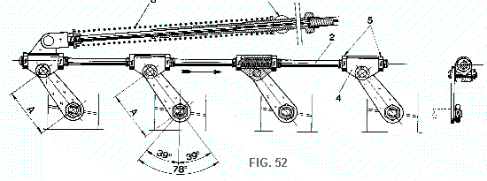
Commande des papillons de quatre carburateurs avec axes parallèles se trouvant sur le même plan.
1 rotule de dispositif de réglage de la gaine du flexible, qui agit par traction sur l'extrémité de la tige filetée 2,
contre l'action du ressort guidé 3 - 4 chape - 5 écrous de blocage.
La tige filetée permet une synchronisation exacte du mouvement des papillons.
Tous les entraxes A doivent être égaux entre eux, de même les angles de calage des leviers et l'angle reporté sur les papillons.
Les brides des carburateurs doivent se trouver sur la même plan. La flèche indique la direction de l'ouverture des papillons.
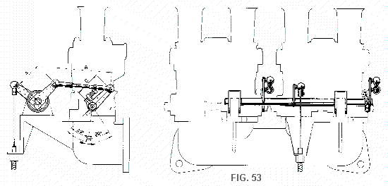
Commande des papillons de deux ou trois carburateurs inversés, par axe auxiliaire.
Tous les entraxes doivent être égaux entre eux, de même les entraxes B et C.
Il sera bon que A soit un peu plus grand que C.
Les tiges B d'entraxe doivent avoir une extrémité avec filetage à droite et l'autre avec filetage à gauche.
Les angles de calage des leviers sur les carburateurs doivent être égaux entre eux, ainsi que les angles gravés sur les papillons.
La flèche indique la position d'ouverture des papillons.
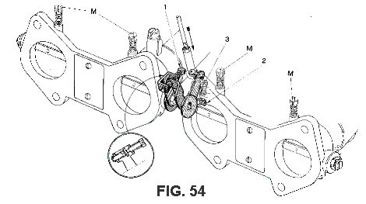
Commande des papillons de deux carburateurs rapprochés et ayant les axes porte-papillons montés sur des roulements.
1 vis de réglage ralenti du deuxième carburateur, ne servant qu'à la synchronisation
car l'ergot 2 et la vis 3 règlent le régime des deux carburateurs
M vis de réglage mélange de ralenti.
Ce système de commande ne doit pas être utilisé dans le cas de trois carburateurs rapprochés,
afin d'éviter la torsion de l'axe du carburateur central.
La flèche indique la direction d'ouverture des papillons.
Canalisation de carburant, Fig. 51.B
Eviter d'avoir recours à des canalisations complètement métalliques car les vibrations et les différences de montage provoquent des tensions et des cassures, surtout dans les applications à plusieurs carburateurs.
Les tubes principaux et les ramifications devront avoir toujours une inclinaison telle que le point le plus haut soit le point de raccord avec le carburateur.
Il est souvent utile, surtout sur les voitures de construction non récente et sur celles sportives, de monter un filtre à essence près du carburateur ayant des dimensions appropriées en relation avec la consommation maximale : si besoin est, le filtre peut incorporer un régulateur de pression.

Montage du carburateur sur le moteur
S'assurer que les carburateurs à conduit vertical, lorsqu'ils sont montés sur des moteurs inclinés, maintiennent néanmoins leur conduit vertical.
Préférer:
- la disposition avec la cuve tournée vers la partie avant du véhicule afin d'empêcher des déjaugeages dans les accélérations, en côte, et les engorgements dans les freinages.
- L'axe du support de flotteur, en plus d'être tourné vers la partie avant du véhicule, devra être parallèle à l'axe de rotation des roues du véhicule.
- Dans les moteurs où un conduit de carburateur alimente deux ou plusieurs cylindres, les axes des papillons principaux doivent, en principe, être parallèles au vilebrequin afin d'éviter une distribution non uniforme du mélange aux cylindres.
Dans les carburateurs usagés vérifier si la bride de liaison avec le collecteur ou le moteur ne soit pas déformé et, si nécessaire, l'aplanir à l'aide d'une lime fine.
Utiliser des joints neufs et minces et des rondelles dont le but sera d'éviter le desserrage des écrous du carburateur.
Le carburateur doit être absolument propre, surtout dans ses canalisations : après un lavage des pièces métalliques à l'essence, il faudra les nettoyer avec un jet d'air en ne comprenant pas dans cette opération les pièces les plus délicates, telles que le flotteur, le pointeau, et pièces similaires.

Vérifications sur le moteur
Il faut s'assurer que le moteur soit en parfait état tant sur le plan mécanique qu'allumage, en respectant les instructions du constructeur.
Mesure des compressions :
amener le moteur à la température normale de fonctionnement, déposer les bougies et engager ensuite à la place de chaque bougie le manomètre approprié, à aiguille double ou barographe.
En gardant l'accélérateur ouvert, actionner le démarreur pendant quelques secondes jusqu'à ce que le manomètre indique un maximum.
La différence plus grande, dans la pression mesurée dans les différents cylindres, ne doit pas dépasser 1 à 1,5 cm²/kg.
Si la pression d'un cylindre est très basse cela signifie que les soupapes ou les segments de piston manquent d'étanchéité et les prestations du moteur en sont altérées.
La pression mesurée n'est pas le rapport de compression, mais les deux valeurs sont en relation avec d'autres caractéristiques du moteur.
Examen des bougies :
leur aspect dénote les conditions prédominantes de la combustion, pourvu que le type de bougie soit celui prescrit.
Titre riche : la céramique de la bougie est dans ce cas noire, le moteur émet de la fumée noire avec odeur d'essence.
Titre pauvre : dans ce cas la céramique est claire, presque blanche, le moteur cogne, il a une reprise lente et il pétarade.
Consommation d'huile : si le moteur consomme plus d'huile du nécessaire, la céramique et la partie métallique de la bougie sont recouvertes d'incrustations sombres de faible consistance, et lorsque on accélère après avoir gardé pour un moment le moteur au ralenti on a, à l'échappement, une émission de fumée presque bleue, dépourvue d'odeur d'essence.
L'écartement entre les électrodes doit être en moyenne de 0,6 mm.
Contrôler les jeux de la distribution s'il y a des éléments qui en indiquent la nécessité.
Examiner le distributeur d'allumage et, à défaut de la valeur exacte, régler les contacts à 0,4 mm et vérifier qu'il n'y ait pas de jeux excessifs dans l'axe ou dans les masselottes centrifuges: s'assurer que la membrane du correcteur pneumatique ne soit pas percée.

Réglage du régime de ralenti sur les moteurs sportifs
On considère surtout les applications où un conduit de carburateur alimente un seul cylindre du moteur, et dans lesquelles le régime de ralenti indiqué par le constructeur est de 1000 t/min.
Le ralenti est bien réglé lorsque le moteur, une fois la température normale atteinte, tourne régulièrement à la vitesse prescrite et chaque cylindre reçoit la même quantité de mélange.
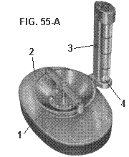
Appareil pour la synchronisation des carburateurs.
1 écrou de réglage - 2 corps ayant dans sa partie inférieure un joint caoutchouc
3 support de la colonne transparente - 4 flotteur indicateur.
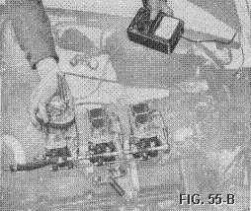
Illustration de la façon d'utiliser l'appareil synchroniseur, uni à un compte-tours électrique.
On volt bien la commande des papillons semblable au dispositif reporté dans la Fig. 52
et la canalisation de carburant non entièrement métallique (moteur Fiat Dino).

Pour contrôler que chaque carburateur ait le même débit d'air lorsque le moteur fonctionne au ralenti ou juste au-dessus du ralenti, l'appareil synchroniseur, dont la Fig. 55-A illustre une version, est très utile.
La synchronisation des carburateurs au ralenti, Fig. 55-B, peut être effectuée de la façon suivante, en n'oubliant pas qu'à cause des nombreuses solutions réalisées pour la liaison des papillons il n'est pas possible de donner des indications valables dans tous les cas.
C'est pourquoi on recommande de suivre les instructions données par le constructeur du moteur.
- Avec le moteur tournant au ralenti et à la température normale de fonctionnement, les pièces mécaniques et l'allumage étant en bon état, détacher la liaison entre la tringlerie actionnée par la pédale d'accélérateur et le système de commande qui relie les divers carburateurs : cela est fait pour enlever la charge des ressorts ajoutés pour le retour de l'accélérateur. Brancher un tachymètre électrique au moteur.
- Desserrer toutes les vis de réglage ralenti, sauf celle d'un carburateur qui sera indiqué par le no 1. Appuyer le synchroniseur sur un conduit du carburateur no 1 et régler l'écrou de l'appareil jusqu'à ce que le flotteur oscille au centre de la colonne.
- Déplacer le synchroniseur sur le carburateur adjacent et agir sur le dispositif de réglage de la tige de liaison des papillons, afin de ramener le flotteur au centre de la colonne. Dans le cas de la commande de la Fig. 52 p. ex., desserrer et repositionner les écrous qui fixent la chape de commande papillon du carburateur contrôlé. Répéter l'opération sur les carburateurs et sur les dispositifs de réglage restants.
- Contrôler à l'aide du tachymètre électrique que le régime du moteur soit celui prescrit : le régler si nécessaire, à l'aide de la vis de réglage de l'allure du carburateur no 1.
Les vis de réglage du mélange doivent être réglées avec une ouverture assez uniforme pour un fonctionnement correct du moteur : essayer, éventuellement, d'exclure à l'allumage une bougie à la fois, successivement, en vérifiant sur le tachymètre si la diminution de régime est égale pour chaque cylindre.
- Positionner soigneusement les vis de réglage ralenti des carburateurs restants, pour qu'ils entrent au contact avec les ergots de leurs leviers, sans provoquer un accroissement du régime de rotation.

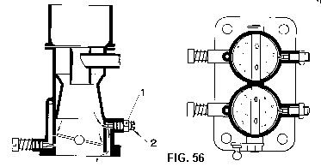
Schéma d'un circuit de passage réglable de l'air de compensation
1 écrous de blocage - 2 vis conique de réglage.
Nota pour les carburateurs dotés de passage réglable d'air de ralenti (compensation).
Certains modèles de carburateurs sont dotés du dispositif reporté dans la Fig. 56, qui permet de rendre égaux entre eux les débit d'air de chaque conduit au ralenti, même lorsque les papillons sont disposés sur un même axe.
Il est toujours important d'éviter que les papillons ferment complètement le conduit et que par conséquent le moteur reçoive le débit d'air de ralenti uniquement à partir des trous de compensation.
Pour cela nous conseillons d'agir comme suit :
- Desserrer les écrous de blocage et serrer modérément toutes les vis de réglage compensation ;
afin de permettre au moteur de fonctionner, ouvrir les papillons en desserrant de 1/2 ou de 1 tour les vis de réglage ralenti, puis effectuer la synchronisation des conduits de chaque carburateur, en prenant comme repère le conduit qui fait monter le plus le flotteur, et en dévissant les vis de réglage compensation jusqu'à uniformiser les débits.
- Afin de maintenir le régime de ralenti à la valeur établie, réduire l'ouverture des papillons, sans les fermer, par l'entremise des vis de réglage ralenti.
On obtient ainsi une ouverture uniforme pour un fonctionnement correct du ralenti et de la progression.
- Brancher la commande d'accélérateur de la voiture, donner quelques coups d'accélérateur et recontrôler les carburateurs avec le synchroniseur.

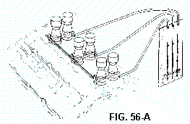
Branchement d'un manomètre à vide à mercure à trois colonnes pour la synchronisation des carburateurs.
La longueur utile des colonnes de verre devra être de 0,9 à 1 m, tandis que le diamètre intérieur peut être de 3-4 mm.

La Fig. 56-A montre un manomètre à vide à mercure avec trois colonnes reliées à la zone sous le papillon, ou branche du collecteur, dans une application à trois carburateurs.
Les raccords placés sur les carburateurs pour le branchement de l'instrument doivent avoir le trou intérieur de petit diamètre (0,5 mm environ) pour amortir les oscillations du manomètre : une fois la synchronisation terminée on enlève les raccords et on les remplace per des bouchons à vis.
Les règles à suivre sont semblables à celles déjà indiquées pour l'emploi du synchroniseur et cette opération est facilitée par l'indication continue et simultanée donnée par le manomètre.
- Régler le régime de ralenti pour avoir la vitesse de rotation prescrite par le Constructeur et agir sur le système de liaison des leviers de commande papillons des carburateurs, jusqu'à ce que les trois colonnes de mercure aient atteint la même hauteur et avec un champ d'oscillation d'ampleur égale. Si le moteur n'est pas en très bon état mécanique et électrique ou que le dosage du mélange n'est pas bien réglé, il se produit des instabilités dans les ampleurs d'oscillation des colonnes et dans la vitesse de rotation et il faudra prendre des mesures à cet égard.
- Brancher la tringlerie de l'accélérateur.
- Ouvrir lentement les papillons des carburateurs à l'aide de la pédale d'accélérateur ou la tringlerie principale et observer les indications des trois colonnes de mercure. Elles doivent rester sur le même plan même lorsque la hauteur diminue au fur et à mesure que le régime du moteur augmente. Si nécessaire agir sur les dispositifs de réglage concernés : au-delà de 2500-3000 t/min les indications du manomètre ne sont plus utiles.
Dans certaines applications il peut être utile, pour un réglage soigné du ralenti, de remplacer les bougies par d'autres de degré thermique plus élevé.
De cette façon on s'oppose mieux à l'encrassement provoquée par un fonctionnement prolongé au ralenti. Il est cependant indispensable de remonter les bougies prescrites par le constructeur dès que le ralenti a été réglé, car les bougies plus chaudes peuvent nuire gravement au moteur lors de son fonctionnement à puissance élevée.
Une fois les opérations de réglage du ralenti terminées, vérifier si le débit des circuits principaux des carburateurs a lieu en même temps.
Pour ce faire agir sur l'accélérateur pour augmenter le régime du moteur jusqu'à ce que le mélange commence à sortir des tubes des centreurs et, à l'aide d'une lampe observer les carburateurs.
Si le débit des tubes n'a pas lieu en même temps cela peut être dû à des différences dans le réglage du niveau dans la cuve, lorsque l'efficacité du moteur ou la synchronisation des papillons sont sûres et que la voiture est sur un plan horizontal.
Examiner également les gicleurs de pompe à travers lesquels le carburant doit sortir en même temps, à chaque ouverture des papillons.
ATTENTION
Après les opérations de synchronisation, contrôler attentivement que la commande d'accélérateur fonctionne régulièrement, sans durcissements, que les dispositifs de réglage soient bien bloqués et qu'il n'y ait pas de possibilité de disjonction, par exemple d'un joint à rotule, en cas d'un enfoncement brutal de la pédale d'accélérateur.
S'il y a un dispositif de réglage de fin de course de la pédale d'accélérateur, le positionner de façon à éviter une trop forte pression sur les butées et sur les leviers des carburateurs.

Instruments d'emploi plus usité
1) Manomètre de 0 à 0,5 cm²/kg pour mesurer la pression d'alimentation du carburant.
Il peut être à échelle étendue pour mesurer le vide (manomètre à vide).
Il doit être appliqué à côté du raccord du carburateur, à l'aide d'un tube en plastique, de façon à pouvoir garder l'instrument dans la cabine du véhicule et lire la pression pendant le fonctionnement sur route à vitesse élevée, quand la pression peut se réduire plus facilement.
Pour la plupart des carburateurs Weber les valeurs standard de la pression d'alimentation du carburant sont les suivantes :
- Pression maximale : 0,3 kg/cm² (4,2 p.s.i.) à mesurer lorsque le moteur fonctionne en progression ou au ralenti.
- Pression minimale : 0,2 kg/cm² (2,8 p.s.i.), à mesurer pendant le fonctionnement sur route à une vitesse voisine à la maximale.
2) Tachymètre électrique pour connaître la vitesse de rotation du moteur.
Il est à préférer de type portatif à plusieurs échelles de lecture et à jonction facile par des bornes élastiques.
3) synchroniseur de carburateurs, Fig. 55-A, à utiliser sur moteurs à plusieurs carburateurs
Ou bien un manometre a vide multiple à mercure, Fig. 56-A.
4) Lampe stroboscopique pour le contrôle de l'allumage avec le moteur en marche.
5) Torche électrique pour éclairer l'intérieur du carburateur.
6) Pulvérisateur d'essence, formé par un petit flacon en plastique souple et résistant aux carburants, muni d'un tuyau de sortie en métal dont l'orifice, à l'extrémité mesure 0,3-0,4 mm.
Pendant les essais sur moteur on reconnaît rapidement si le titre est pauvre car l'adjonction d'essence dans le filtre à air, au moyen du pulvérisateur, fait monter la vitesse du moteur.
Si le titre est correct la vitesse ne change pas car le moteur supporte un enrichissement modéré, tandis que s'il est riche la vitesse diminue à cause de l'excès de richesse.
Lorsque le moteur fonctionne au ralenti, on peut rechercher le point où le collecteur d'aspiration, l'axe ou la bride du carburateur ne joignent pas parfaitement.
Il suffit de pulvériser dans les points critiques un peu d'essence qui, en cas d'étanchéité défectueuse sera aspirée et ralentira ou arrêtera le moteur par excès de richesse.
Il serait bon que ces opérations soient effectuées par des personnes qualifiées et avec un extincteur prêt pour toute éventualité.
7) Manomètre spécial de 3 à 18 kg/cm² (43 à 256 p.s.i.), avec indication de maximum, pour la mesure de la pression de compression dans le cylindre du moteur.
8) Analyseur électrique des gaz d'échappement. Voir plus en avant, le chapitre se rapportant à la pollution atmosphérique.
9) Outillage Weber : comprenant des calibres spéciaux, des clés, des alésoirs, etc.

Essais sur route
Ces essais sont influencés par les conditions atmosphériques, la chaussée, la pression des pneus, le poids de la voiture, la façon de conduire, etc.
En outre, d'autres facteurs pouvant influencer les performances d'un moteur bien qu'en conditions mécaniques normales, sont les suivants :
- modifications ou le colmatage du filtre à air.
- défauts d'étanchéité entre le filtre à air et le carburateur.
- modifications, colmatage ou fissurations du système d'échappement.
- température et fluidité du lubrifiant.
- refroidissement du moteur.
- dans les applications sportives dépourvues de filtre à air, les variations de pression à l'extérieur des carburateurs.
Il sera bon d'installer un manomètre pour la pression d'alimentation du carburant.
Avec le moteur à température de régime et les pneus contrôlés, on commence les essais pour comparer les réglages en examen du carburateur, à de brefs intervalles.
Il est nécessaire que les conditions atmosphériques soient bonnes, qu'il n'y ait pas de vent, que la chaussée soit sèche et plane.
Les essais de comparaison doivent être faits à l'aller et retour.
Les essais sur route les plus communs sont les suivants :
- examen du développement de la carburation en pressant sur la pédale d'accélérateur de façon progressive, à intensité croissante, mais très lentement, en gardant engrenée toujours la même vitesse de la boîte jusqu'au régime maximum prescrit pour le moteur.
- répéter la même opération pour tous le rapports de la boîte de vitesses, en partant toujours de la vitesse la plus basse que la voiture est à même de maintenir régulièrement et en arrivant au régime maximum du moteur ou à la vitesse maximum admise pour la voiture à ce rapport.
- répéter les essais ci-dessus en suivant les mêmes modalités mais en accélérant brusquement à fond, lorsque la voiture se trouve à la vitesse minimale.
- effectuer les essais en partant même de vitesses intermédiaires.
- examiner le "relâchement", c'est-à-dire, la voiture lancée dans un rapport quelconque abandonner presque complètement l'accélérateur: si le dosage est maigre la quantité d'essence sortie par inertie du circuit principal avec le papillon entrouvert, enrichit le mélange et l'on peut avoir une accélération brève de la voiture ou au moins un répit avant le ralentissement : si par contre le dosage est riche l'accélération qui suit le "relâchement" est péjorée et il ne se produit pas de répits lors du ralentissement.
Il faut examiner souvent également la régularité de fonctionnement avec le moteurs à pleine puissance et non en phase d'accélération : cela peut être obtenu en pressant à fond sur l'accélérateur et en réglant la pression sur la pédale du frein, en gardant pour un bref délai le moteur aux divers régimes que l'on veut examiner, en évitant de surchauffer les parties freinantes de la voiture.
Avec une bonne carburation, en partant de régimes très élevés, le moteur doit être en état de fonctionner, dans les conditions susdites, jusqu'à 1000-800 t/min même dans les applications sportives non poussées à l'extrême (versions grand tourisme).
On effectue des mesures d'accélération sur des longueurs de parcours établies, p. ex, le km départ arrêté ou à partir de vitesse faible avec le rapport le plus grand engrené, et en utilisant un chronomètre pour la mesure du temps employé.
Il est nécessaire de vérifier la mise au point de la carburation dans les virages étroits pris à vitesse élevée et avec l'accélérateur poussé à l'entrée ou à la sortie des virages.
Il est important aussi que le moteur soit à même de maintenir le régime de ralenti dans les conditions suivantes :
- Après un freinage très violent que la voiture soit en palier, en cote ou en descente.
- Avec la voiture sur les pentes maximum franchissables (25-30 %) soit en montée qu'en descente : c'est là l'inclinaison longitudinale de la voiture à laquelle doit s'ajouter l'inclinaison transversale, causée par les routes à dos d'âne ou à coupe transversale non horizontale.
Dans les applications sportives où il est nécessaire de garder le niveau dans la cuve le plus haut possible, comme nous venons de le dire, les difficultés sont plus grandes.
Il est enfin utile de contrôler, avec la voiture inclinée, la possibilité de démarrage du moteur à température basse et à température ambiante.
Essais de consommation de carburant à l'aide d'un réservoir auxiliaire à remplir avec une éprouvette graduée.
Utiliser une route où le trafic ne soit pas intense, pour une distance ne dépassant pas 20-40 km suivant la consommation du véhicule.
Vitesse maximum :
On la détermine entre deux bornes routières délimitant une distance connue et en se servant d'un chronomètre précis,
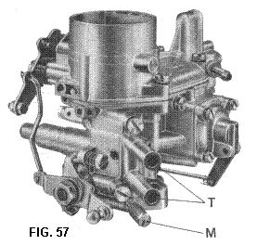
Carburateur 32 ICR ayant la zone du ralenti chauffée par circulation du liquide de refroidissement, par l'entremise des tubes T.
M vis de réglage du mélange de ralenti.
Formation de glace dans le carburateur
La glace peut se former dans le carburateur, sur le papillon ou sur le diffuseur, par suite d'un abaissement de la température provoqué par la vaporisation du mélange, lorsque l'air aspiré atteint une température allant de 0 à + 10°C et une humidité relative de 75 à 100 % environ.
La glace réduit la puissance et la reprise du moteur, accroît la consommation en carburant et elle se produit dans les parcours à vitesse constante avec une diminution progressive de vitesse sans cause apparente.
En d'autres cas elle arrête le moteur pendant le fonctionnement au ralenti.
Un arrêt bref, moteur éteint, fait fondre la glace et au départ successif l'inconvénient disparaît temporairement.
Le meilleur moyen pour empêcher la formation de glace est de réchauffer l'air aspiré en le prélevant près du collecteur d'échappement, tandis que le chauffage du collecteur d'admission ou d'une zone du carburateur Fig. 57, peut ne pas être suffisant.
Il va de soi que dans la saison chaude il faut éviter de surchauffer l'air aspiré ou le carburateur.
A des température inférieures à 0°C, la glace se forme dans le circuit d'alimentation s'il y a de l'eau dans le carburant: le moteur dénonce dans ce cas un mélange pauvre, avec reprise lente et pétarades au carburateur.
Dans ce cas il faudra nettoyer tout le circuit de carburant, en commençant par une vidange totale du réservoir de carburant de la voiture, de la pompe d'alimentation et du carburateur.
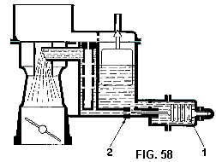
Schéma de carburateur avec correcteur altimétrique agissant par l'entremise d'une aiguille sur le gicleur principal du carburant.
1 capsule barométrique - 2 gicleur principal.
Fonctionnement en altitude
Pour les moteurs qui fonctionnent normalement à des altitudes supérieures à 1200-1500 m il faudra réduire le gicleur principal du carburant, afin de diminuer l'enrichissement du mélange provoqué par la raréfaction de l'air.
Cette réduction du diamètre du gicleur n'est pas à conseiller si le fonctionnement en altitude est discontinu et qu'il se limite à quelques voyages.
Pour des exigences particulières on construit des correcteurs automatiques dans lesquels on utilise une capsule barométrique. Fig. 58.
Le tableau suivant se rapporte à cinq diamètres usuels du gicleur principal du carburant : par diamètre intermédiaires on se règle en conséquence en choisissant le diamètre du gicleur le plus proche compris dans la gamme de production.

Altitude moyenne | 1500 - 2000 mètres  4900 - 6600 pieds | 2000 - 3000 mètres  6600 - 9000 pieds | 3000 - 4000 mètres  9800 - 13100 pieds
normal | diamètre du gicleur principal réduit
1.00 | 0.97 - 0.95 | 0.95 - 0.93 | 0.93 - 0.90
1.25 | 1.20 | 1.15 | 1.13
1.50 | 1.45 | 1.40 | 1.35
1.75 | 1.70 | 1.65 | 1.60
2.00 | 1.95 - 1.90 | 1.85 | 1.80
Richesse moyenne | 7 - 9 % | 9 - 14 % | 14 - 18 %

Carburants avec alcools
Les carburants à base d'alcools, benzol, toluène et acétone ont un pouvoir calorifique bien inférieur à celui de l'essence, et un titre stoechiométrique de mélange formé par un plus grand pourcentage de carburant, ce qui fait que le moteur requiert une consommation en L/h ou en g/ch/h plus élevée.
Le poids spécifique et la viscosité diffèrent sensiblement des valeurs de l'essence, c'est pourquoi les valeurs suivantes sont approximatives :
- il faut contrôler et éventuellement élever le niveau du carburant dans la cuve, en rapport avec son poids spécifique.
- augmenter les diamètres des gicleurs principaux de carburant, de ralenti, de la pompe de reprise et de la soupape à pointeau suivant les valeurs indiquées ci-dessous. Remplacer si nécessaire, le tube d'émulsion en utilisant le tableau reporté dans la Deuxième Partie.
Exemples :
- Mélange d'alcool méthylique 60 %, benzine 20 % et benzol 20 % en volume : il faut augmenter les diamètres des gicleurs et de la soupape à pointeau d'environ 15 %.
- Mélange d'alcool méthylique 94 %, acétone 6 %, traces d'huile en volume : augmenter les diamètres d'environ 45 %.

Défauts de fonctionnement
Après avoir effectué les contrôles décrits précédemment pour le carburateur et le moteur, le nombre des défauts possibles de fonctionnement s'avérera très réduit.
Par conséquent nous reportons les vérifications les plus communes et nous nous rapportons à des applications dans lesquelles le carburateur et le moteur sont conformes aux données établies par le constructeur du véhicule.
Difficulté de démarrage par basse température
- Le starter du carburateur doit être branché complètement et être efficace.
- L'accélérateur ne doit pas être poussé.
- Le système de recyclage (blow-by) doit fonctionner correctement.
- Le correcteur pneumatique de l'avance ne doit pas être bloqué : au démarrage il doit y avoir une avance minimale.
- Contrôler les conditions de la batterie et des câbles électriques, pour que le démarreur soit à même d'assurer une vitesse d'entraînement du moteur supérieure à 70-100 t/min et le système d'allumage soit alimenté de façon efficace.
Difficultés de démarrage le moteur chaud
- Le starter du carburateur ne doit pas être branché.
- Le dispositif de chauffage de l'air aspiré ou du carburant doit être exclu.
- L'orifice ou le tube de dénoyage et la soupape de ventilation de la cuve Fig. 48 A-B, doivent être en état de bien fonctionner.
- Il peut être nécessaire de garder légèrement poussé l'accélérateur mais sans mouvements continus qui feraient intervenir la pompe de reprise. On facilite ainsi au moteur l'aspiration des vapeurs d'essence que se sont accumulées dans le collecteur et dans le filtre à air par suite l'échauffement du carburateur.
- Contrôler que la haute tension aux bougies soit suffisante.

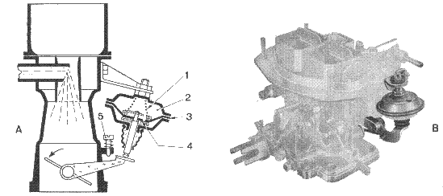
En A est représenté un système de ralentissement de la fermeture du papillon (dash-pot)
1 ressort de retour du dash-pot - 2 chambre de compression de l'air - 3 membrane flexible
4 soupape d'évacuation réglé d'air déterminant le ralentissement
5 vis de réglage de ralenti - B montre un carburateur doté de dash-pot.

Ralenti irrégulier
- Avec le moteur en marche, vérifier qu'il n'y ait pas de prises d'air dans la zone du joint entre le collecteur et le carburateur, à partir du dispositif de démarrage (s'il n'est pas du type à papillon excentré), ou à partir des supports de l'axe principal, par aspersion d'essence avec le pulvérisateur à flacon déjà décrit. Le porte-gicleur de ralenti doit être serré de façon appropriée.
- L'orifice de dénoyage prévu sur le collecteur (s'il s'y trouve) doit être du diamètre approprié (1 à 1,2 mm).
- La vis de réglage du mélange ne doit pas être serrée, sinon le moteur viendrait à recevoir le mélange au ralenti à partir des trous de progression.
- Contrôler que le fermeture du papillon ne soit pas entravée par d'incrustations charbonneuses excessives, qui peuvent se former même dans les canalisations et dans les éléments calibrés du système de ralenti en en altérant le fonctionnement.
- Vérifier que les papillons reviennent sans frottement dans la position de ralenti, surtout lorsque un dispositif de ralentissement (dash-pot) est prévu, Fig. 59.
- Le système d'allumage doit être conforme aux prescriptions du constructeur.
Engorgement et pertes de carburant
- Contrôler l'usure de la soupape à pointeau, le bon état du filtre à carburant et le réglage du niveau.
- Contrôler que le flotteur ne soit pas déformé et soit libre de se déplacer sans résistances sur le support ou sur les parois de la cuve. Si le flotteur métallique est percé, du carburant y pénètre et en augmente le poids. En le secouant on entend un bruit provoqué par le liquide se trouvant à l'intérieur. Il faudra alors le remplacer.
- Vérifier que le bouchon du filtre à carburant, le porte-gicleur principal éventuel et les bouchons ne donnent lieu à des fuites. La pression d'alimentation de carburant doit être celle prescrite.
Manque de reprise et de vitesse - Consommation excessive.
- Contrôler très soigneusement que le carburateur soit propre, et qu'il comporte bien le réglage d'origine, que le moteur soit en très bon état dans toutes ses composantes.
- La pompe de reprise doit débiter normalement, à chaque ouverture du papillon.
- Contrôler que le papillon s'ouvre totalement lorsque l'accélérateur est poussé à fond.

MOTEURS SPORTIFS
EUROPEENS ET AMERICAINS
EQUIPES DE CARBURATEURS WEBER
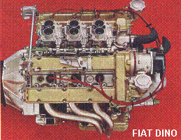- 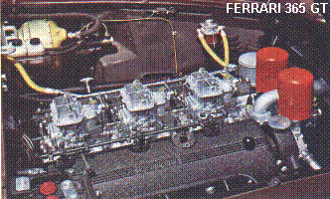

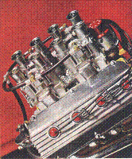- 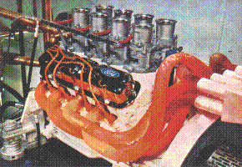

NOTES

Diamètre du carburateur :
D = k x racine ( C x n )
où D diamètre carburateur (mm), C cylindrée unitaire (litres), n régime moteur (tr/mn)
k = | 0.8 | pour | 80 à 100 ch/l (Moto 4 temps)
k = | 0.85 | pour | 80 à 100 ch/l (Auto 4 temps)
k = | 0.9 | pour | 100 à 150 ch/l (Moto 2 temps)

Formule Solex :
1 à 4 cylindres : D = 0.82 x racine ( C x n )
6 cylindres : D = racine ( C x n )
8 cylindres : D = 1.15 x racine ( C x n )
Formule Weber :
D = 0.8 à 0.9 x racine ( C x n )

Dimensions principales :
diffuseur ou venturi | d = 0.8 D
gicleur principal | Gp = 5 d
ajutage d'automaticité | a = Gp + 60

D'après les courbes proposées dans le document Weber :
diamètre du carburateur en mm
moteurs 4 temps, 4 ou 6 cylindres, environ 5000 tr/mn : ( Cylindrée totale * 0.875 ) + 11.125
moteurs sportifs 4 temps sans compresseur
6000 tr/mn : ( cylindrée unitaire * 0.055 ) + 11.125
8000 tr/mn : ( cylindrée unitaire * 0.070 ) + 14,250
10000 tr/mn : ( cylindrée unitaire * 0.085 ) + 15.375
plus grand : puissance maxi à régime élevé, vitesse maxi sur route.
plus petit: meilleure accélération, diminution de la puissance maxi.

gicleur principal (en mm)
mini (diffuseur * 0,051) - 0,03
maxi (diffuseur * 0,058) + 0,07

Prise d'avance à dépression pour l'allumeur :
